学士学位外语考试

学生手机端操作手册

目录

一、手机端的登录 3

二、报名 5

三、 缴费 10

四、 查看和下载准考证 14

五、成绩查询 15

# 一、手机端的登录

学位外语移动端报名采用关注公众号“弘成慧考”或者直接通过院校老师发放登录二维码扫码登录学员移动平台两种方式。

学生关注微信公众号进行登录

学生打开微信，搜索“弘成慧考”公众号，点击【考试】菜单，选择【学位外语考试】二级菜单，跳转到院校选择页面，选择对应的院校点击，进入学员登录页面。

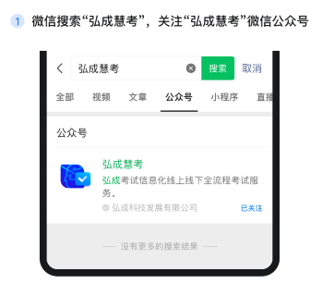 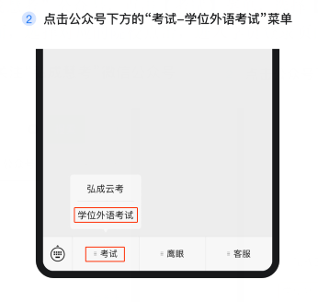

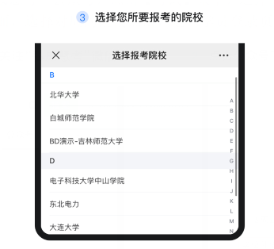 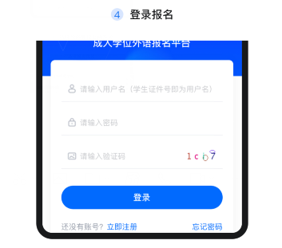

学生若有账号，则可直接输入账号和密码，用户名默认为身份证号，初始密码默认为身份证后六位，输入图片验证码，点击登录即可。

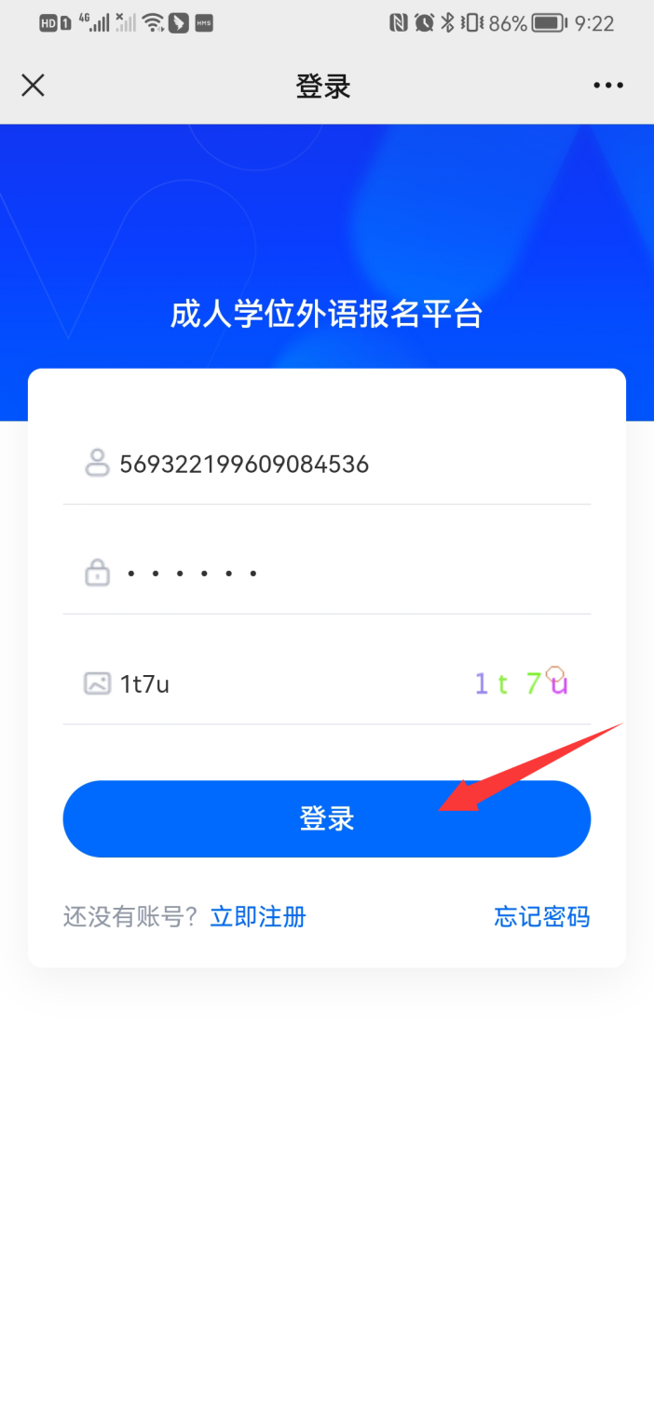

另外，学生也可以通过老师分享的二维码，进行扫码登录。该二维码可以找院校老师问询。管理员首页有院校二维码。

若学校老师统一在报名交流群里分享报名二维码或者链接，则学员可直接扫二维码或者打开报名链接，进入登录页面直接进行报名。

# 二、报名

学生登录成功，自动跳转到首页，若首页提示密码过于简单（符合密码规则字母加数字的密码无此提示），可以去设置新密码，可关掉该提示！

首页“报名”栏，点击【报名】，则可进入到报名页面，进入报名页面后弹出报名须知，自动10秒倒计时，倒计时结束，点击【本人已认真阅读，同意报考】。

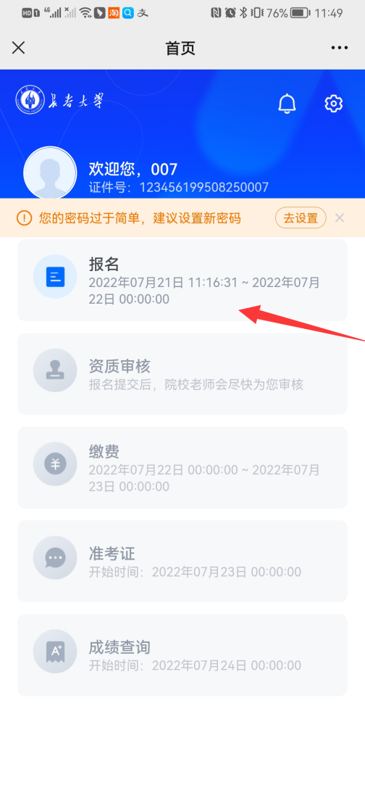 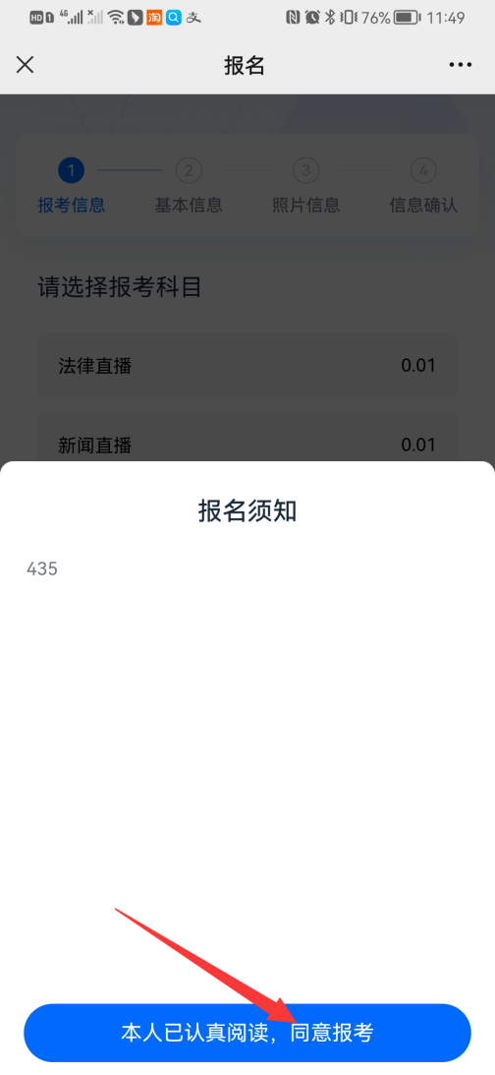

进入到科目选择页面，学生根据自己报名的课程进行课程选择，选择完成点击【下一步】。

进入到基本信息填写页面。基本信息填写后，若对前面填写信息有疑虑，则可点击【上一步】进行信息编辑；若确认无误可点击【下一步】。

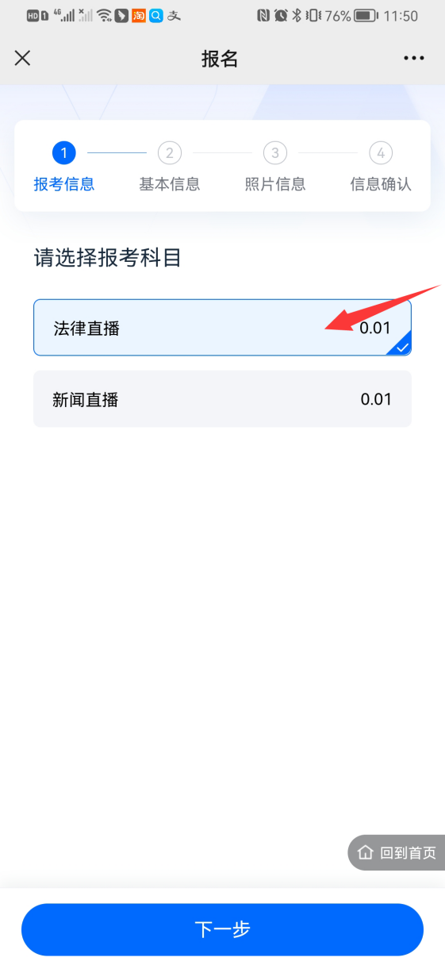 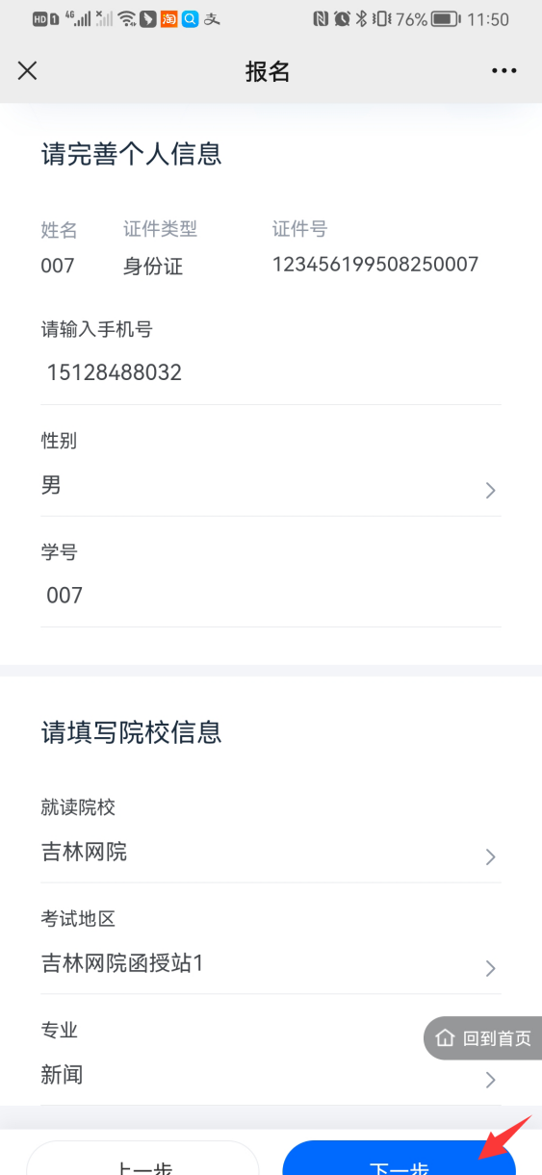

进入到照片上传的步骤。

点击添加照片，则可调用相机功能，进行拍照上传，或者调用相册，选择照片上传。

在校方有明确照片上传要求的情况下，例如使用白底免冠证件照，则不建议此拍照方法，建议提前保存免冠证件照电子版上传。

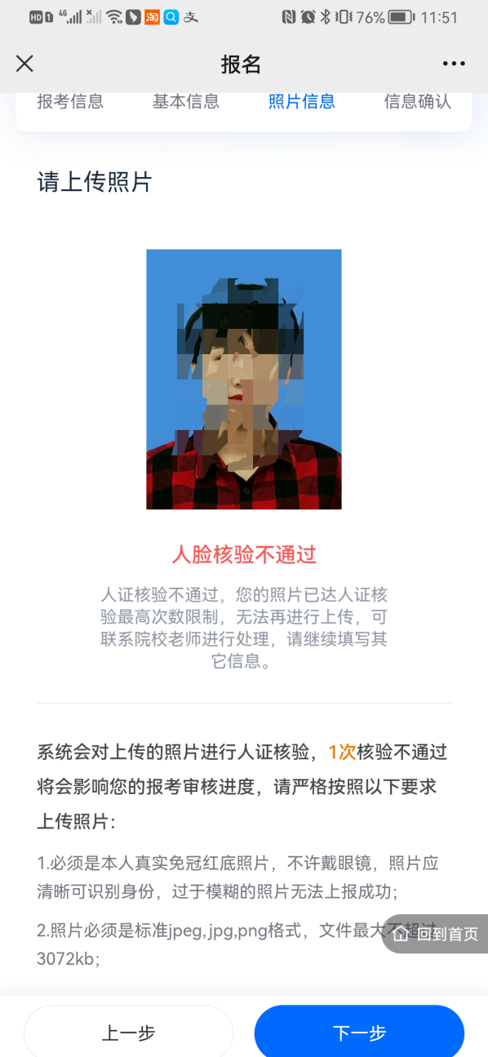 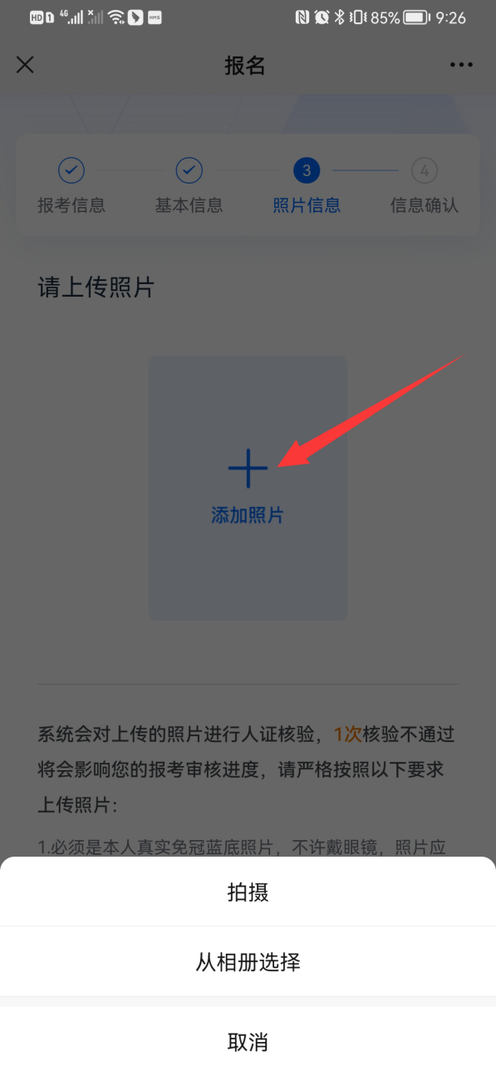

上传后，系统会调用公安系统进行人脸对比，若一致则提示“系统通过”，若不一致则提示“人脸核验不通过”。若当前上传次数已用尽，则不能继续上传。请继续完成报名，报名提交后可联系院校老师。

点击【下一步】确认报名信息，检查报名信息填写内容。若有疑虑，则可返回进行信息编辑；若信息无误，则勾选本人承诺信息，点击确认报名，则报名成功。

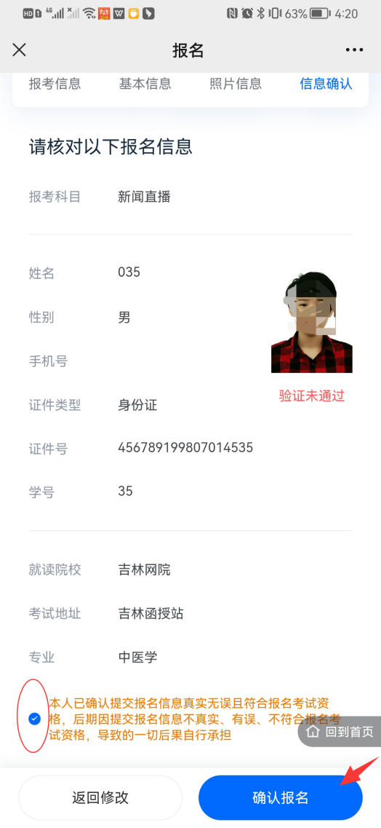 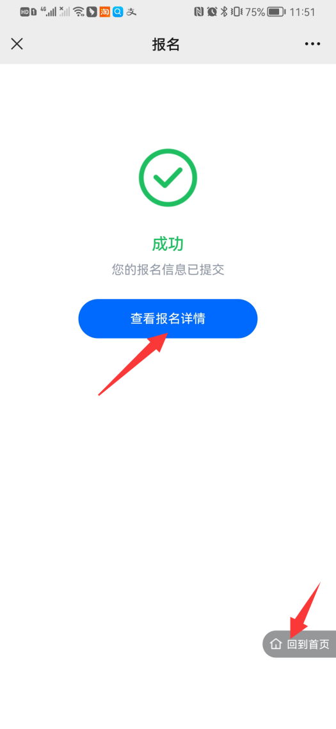

报名成功后，可点击查看报名详情（报名详情查看完毕，点击【回到首页】悬浮按钮，回到首页），或者点击【回到首页】悬浮按钮，回到首页等待审核通过进行缴费。

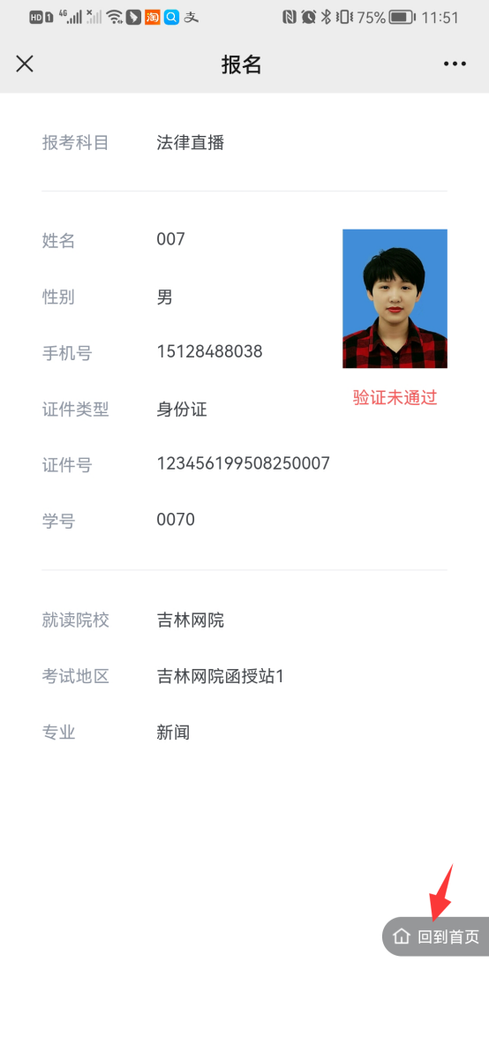

点击资质审核，查看审核状态，待审核请同学等待审核通过（审核时间2-3天左右），若审核通过，则等待缴费开始时间进行缴费。

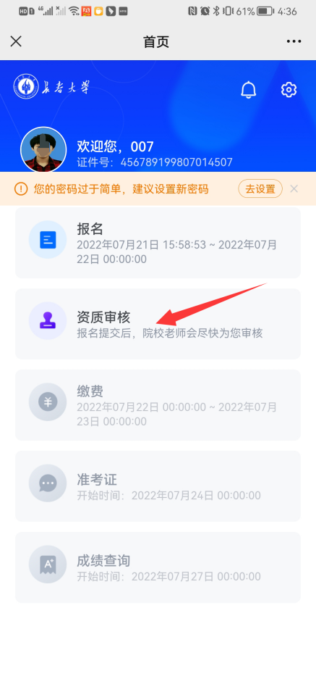 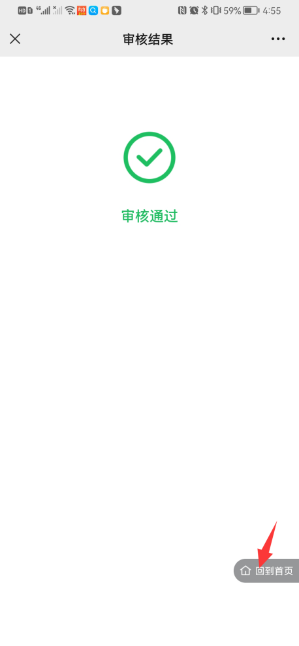

若未设置资质审核（首页报名流程中资质审核不显示），则默认提交报名信息自动审核通过，可等待缴费时间开始直接缴费。

# 缴费

如果缴费时间到，可点击首页缴费，进入缴费页面，核实需缴费的科目点击【立即支付】

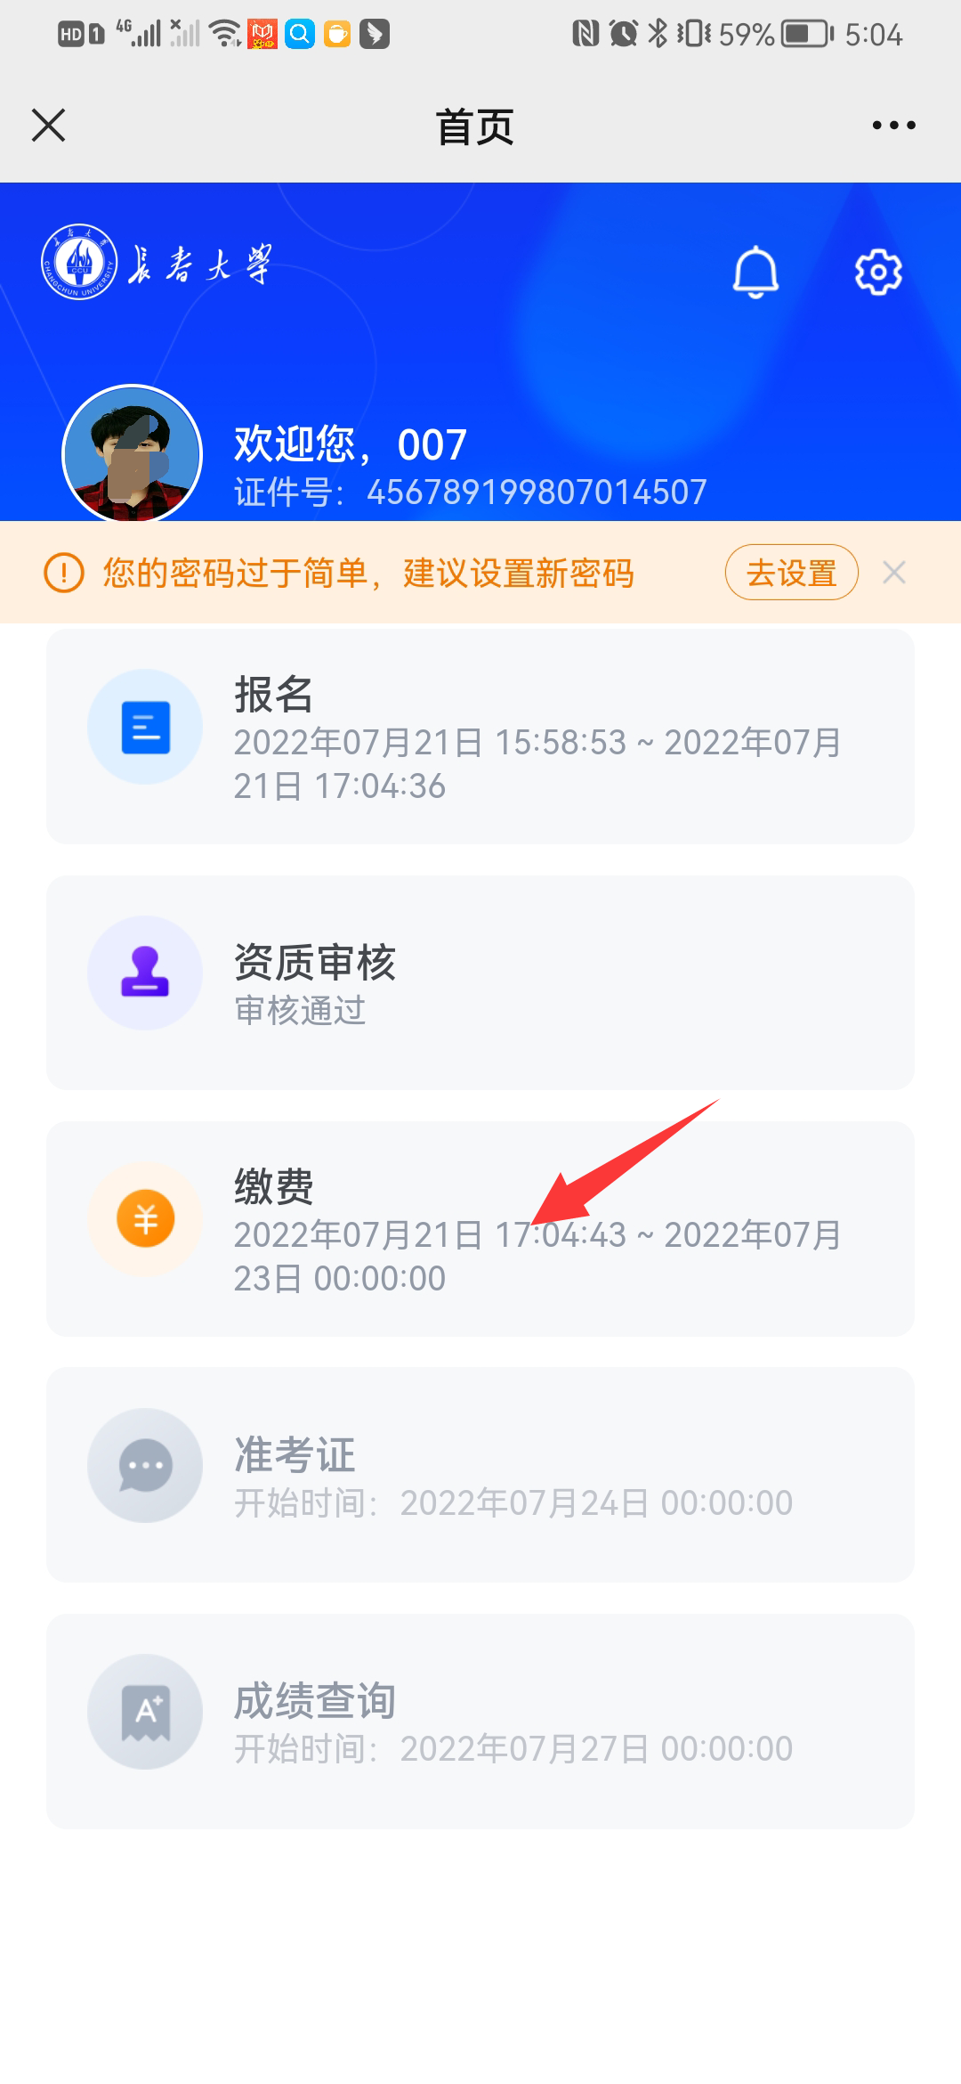 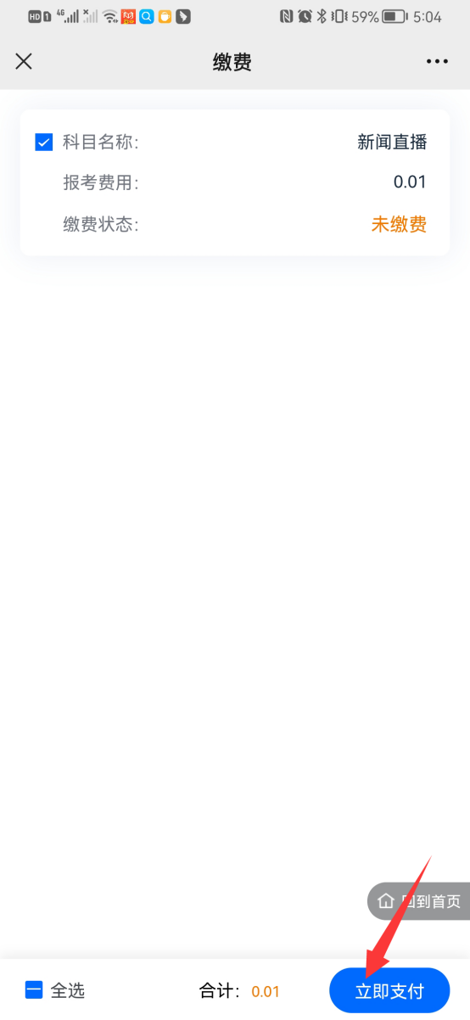

进入缴费引导页，点击更多（三个点），拉起浏览器。

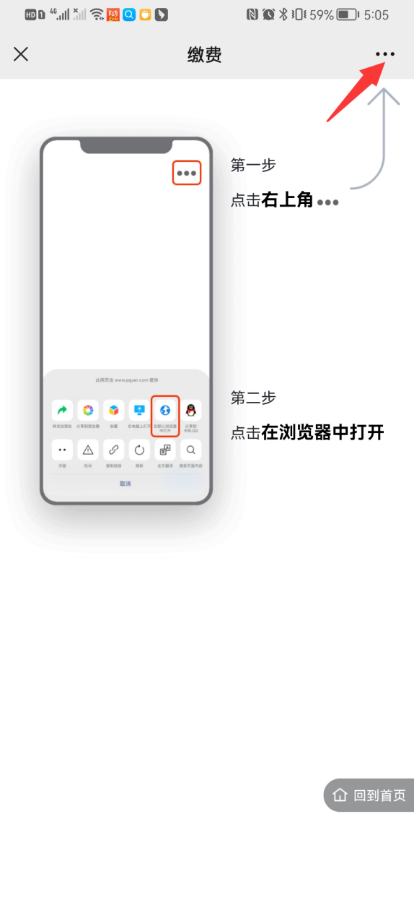

选择常用浏览器。

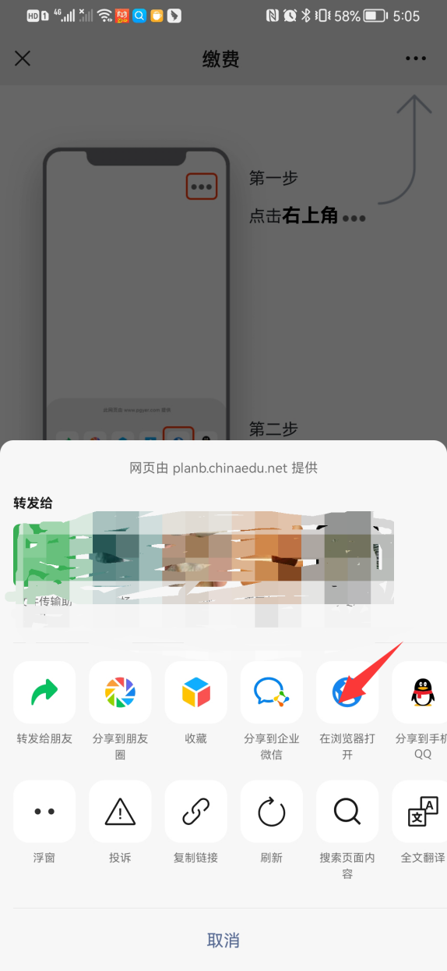 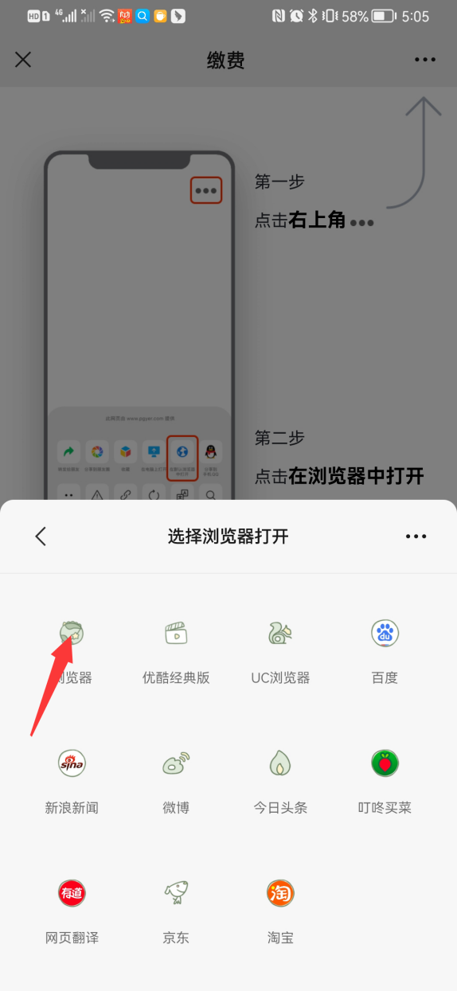

打开支付宝APP进行付款，点击下方【打开】按钮。

支付成功后，点击支付宝中的【完成】。

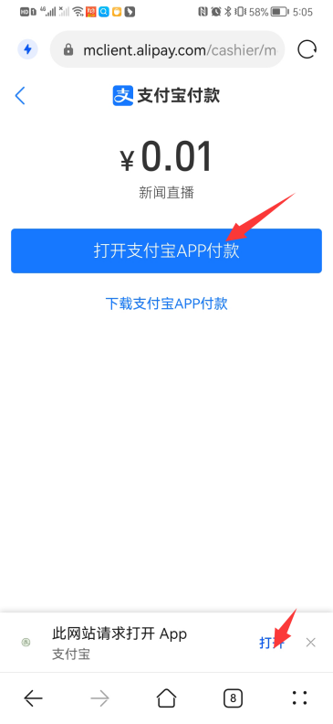 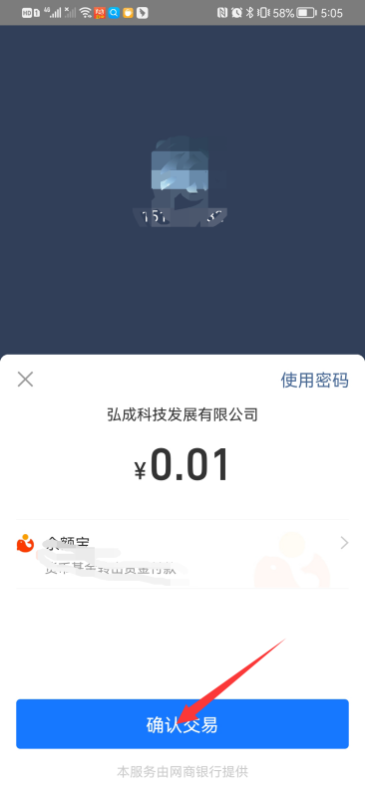 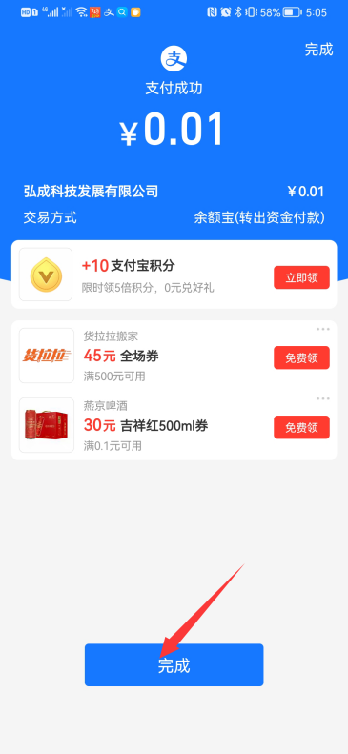

自动跳转到浏览器支付页面，弹出提示框“已完成操作，请回到原操作页面，查看缴费状态”。

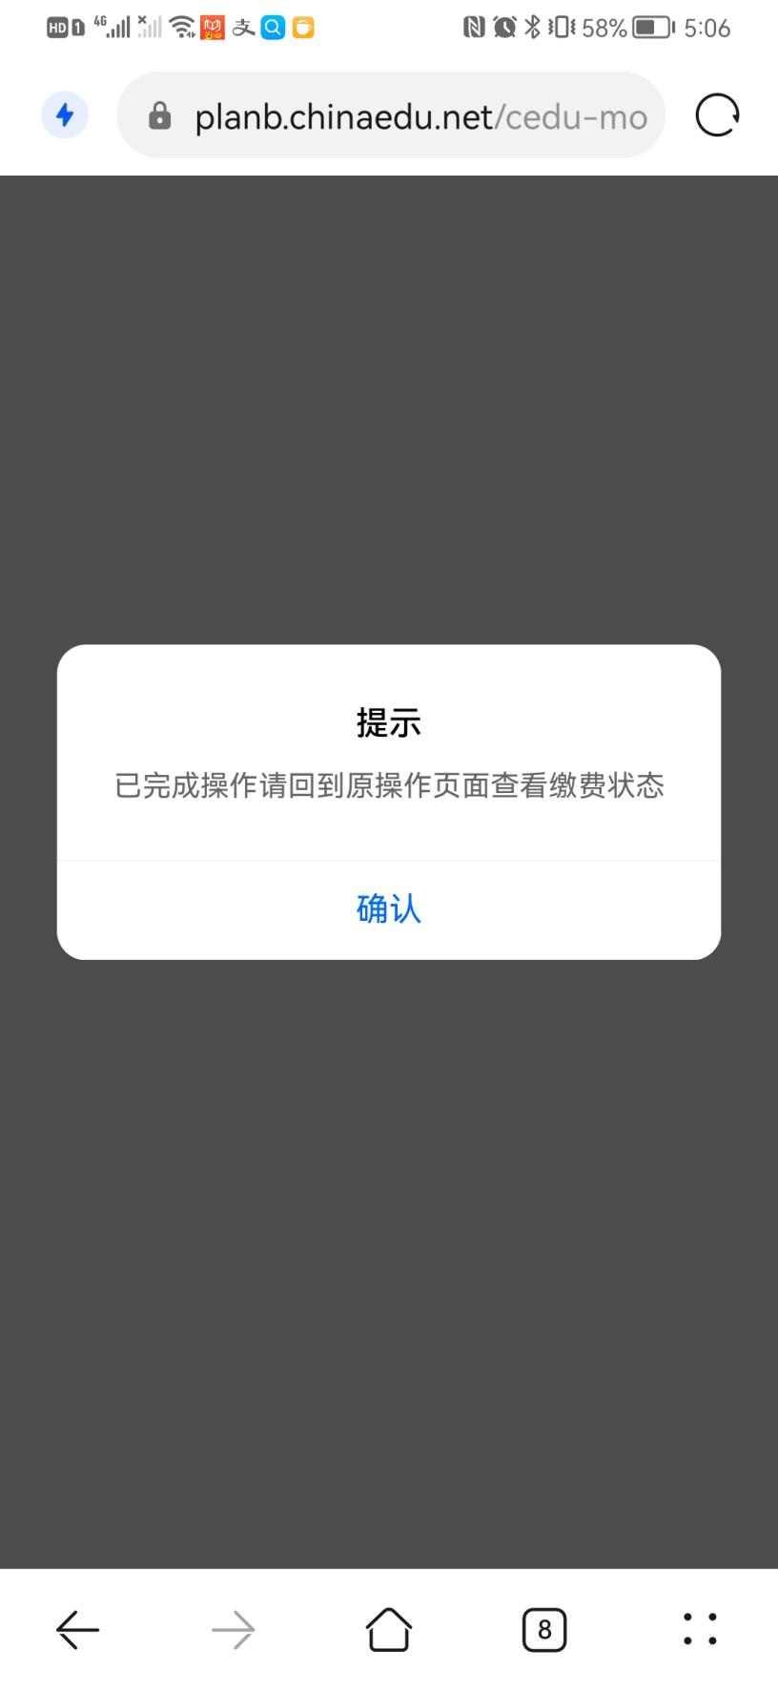

无需点击确认（若点击确认则回到选择院校页面，可在浏览器重新选择院校进行登录操作），请同学们及时切换到微信页面（默认回到缴费引导页），点击回到首页悬浮按钮返回首页点击缴费，查看缴费状态，若已支付完成则提示已交费，若未提示未支付则需完成支付操作。

 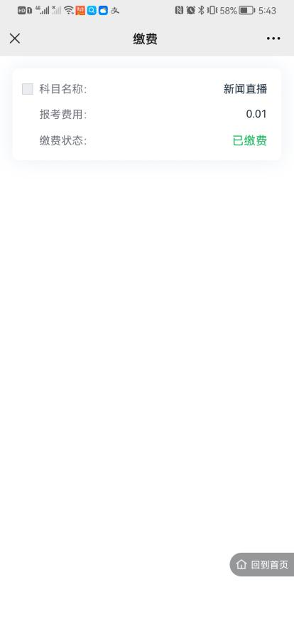

# 查看和下载准考证

打开首页，如果准考证开始查询时间已到，点击准考证，则进入到准考证页面，可查看准考证，准考证查看完毕可返回首页。

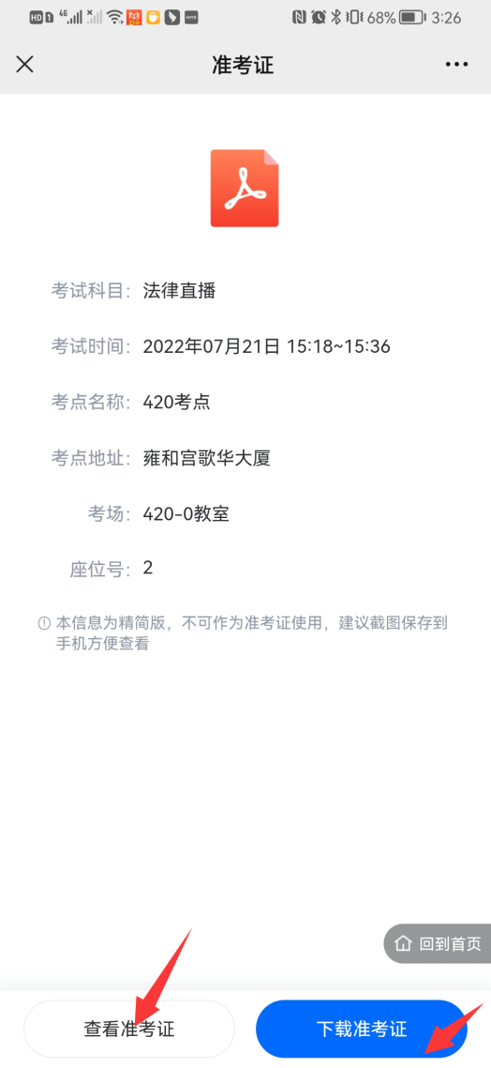 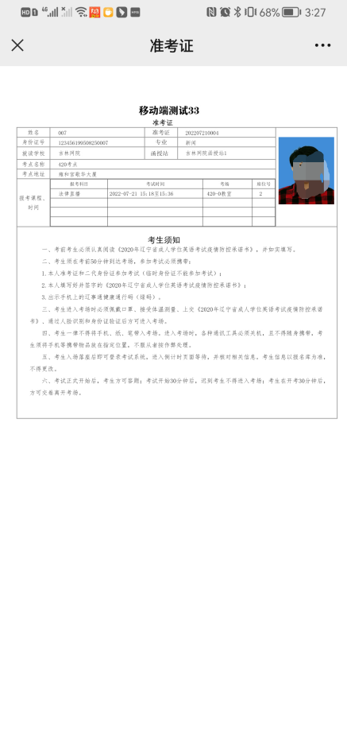

如果需要下载准考证，点击【下载准考证】，则提示已复制准考证链接，可在浏览器中粘贴下载准考证，下载完毕可在浏览器下载文件中查询。

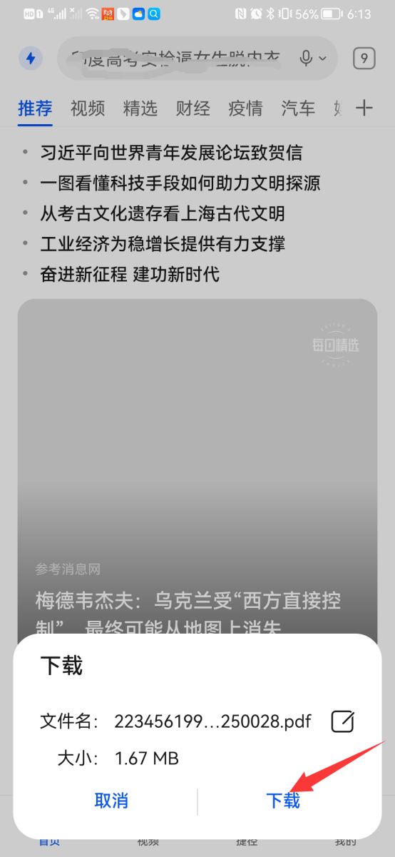 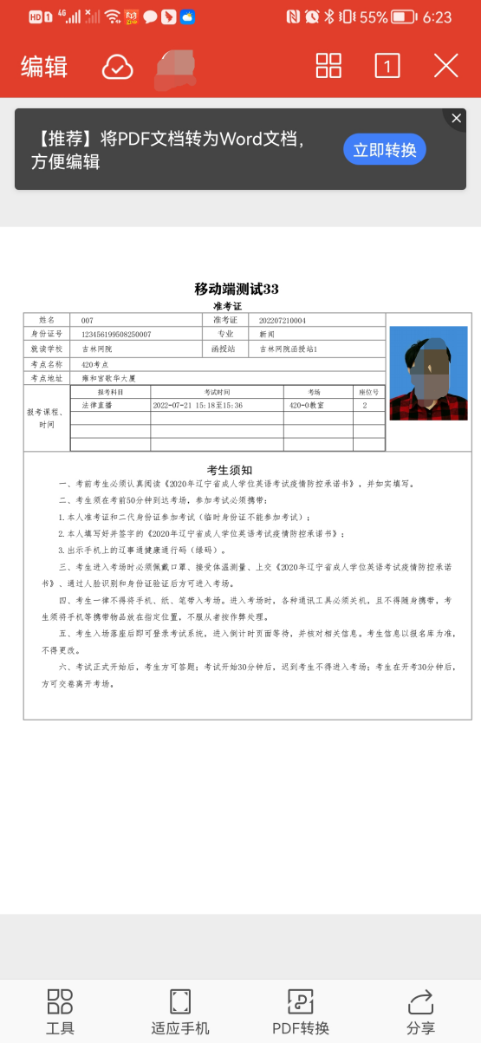

备注：若是考试批次中未设置准考证则，首页导航中不显示准考证流程，无法进行准考证下载（适用于线上在家考生）

# 五、成绩查询

打开首页，如果成绩查询时间已到，点击成绩查询，则进入到成绩查询页面，可进行成绩查询。

点击【查看合格证】，进入合格证查询页面，查询页面可进行合格证下载，步骤同准考证下载。（若未配置打印合格证则学生成绩页面只显示成绩无查看合格证按钮）。

